Незаконный оборот алкогольной и спиртосодержащей продукции!
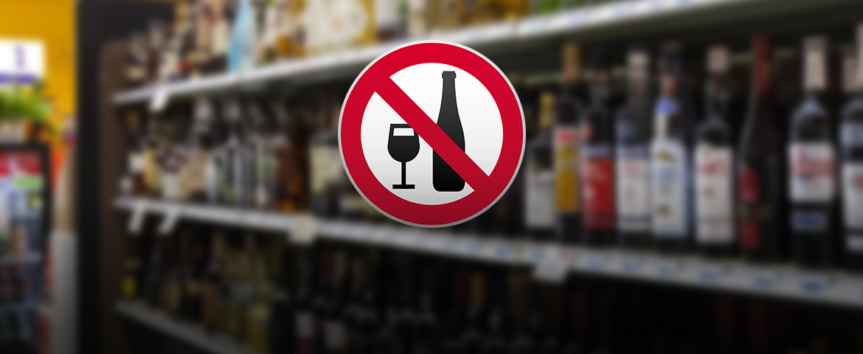
В России существует проблема с потреблением спиртосодержащих напитков. Количество потребляемого алкоголя на душу населения в несколько раз превышает норму. В целях защиты как жизни и здоровья граждан, так и экономических интересов Российской Федерации, обеспечения нужд потребителей в соответствующей продукции, повышения ее качества и проведения контроля за соблюдением законодательства, норм и правил по производству и обороту алкогольной и спиртосодержащей продукции в нашей стране осуществляется государственное регулирование в этой области.
Все знают, что продажа крепких алкогольных напитков и вина без соответствующей лицензии строго запрещена. Однако контрольно-надзорные органы регулярно выявляют данные нарушения. Пренебрегают законом как индивидуальные предприниматели, которые не имеют права реализовывать крепкие алкогольные напитки, так и юридические лица, являющиеся владельцами предприятий торговли и общественного питания.

Напоминаем, что за продажу алкогольной продукции без лицензии наказание понесут все участники процесса:
- физические лица заплатят от 30 до 50 тысяч рублей;
- индивидуальные предприниматели – от 100 до 200 тысяч рублей.
- должностные лица – не менее 500 тысяч рублей;
- юридические лица – не менее 3 миллионов рублей.
При незаконном обороте алкогольной продукции в крупном размере наступает уголовная ответственность. Жесткие меры применяются и при повторном нарушении законодательства, регулирующего оборот алкогольной продукции (статьи 171.3 – 171.4 Уголовного кодекса Российской Федерации).
Так, за истекшие 10 месяцев 2018 года в Выселковском районе из незаконного оборота было изъято более 1900 литров алкогольной продукции.
Факты нарушений выявлены в поселках Заречный, Газырь, Бейсуг, станицах Выселки, Новобейсугской, Березанской. Так же, в октябре 2018 года за реализацию пива после 22.00 часов в одном из магазинов ст.Выселки был составлен административной протокол.
Совместными усилиями можно достичь гораздо большего результата. Рекомендуем жителям и гостям Выселковского района обращать внимание на следующие нарушения:
- реализация крепкого алкоголя или вина без лицензии (за исключением пива и пивных напитков);
- отсутствие акцизной марки на бутылках с крепким алкоголем или вином;
- реализация алкогольной продукции в неустановленное время (запрещено с 22.00 до 11.00);
- продажа алкогольной продукции несовершеннолетним лицам;
- продажа алкогольной продукции на вынос в объектах общественного питания (без потребления на месте);
- розлив крепких алкогольных напитков, вина (за исключением пива и пивных напитков) в розничных объектах.
О выявленных нарушениях можно сообщить по номеру телефона 02 (круглосуточно), по номеру 73-3-91 (в рабочие часы), а также на телефон «горячей линии» в сельских поселениях Выселковского района.

